Муслим вернулся домой…
Сентябрь 15, 2011.
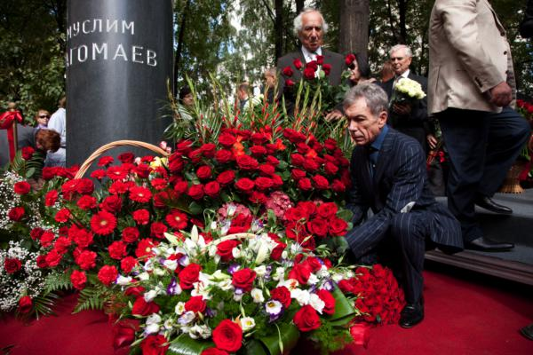
В этот день, с самого в центре Москвы утра цветочные киоски работали с полной нагрузкой. Удивленные продавцы спрашивали: что случилось, вроде бы не 8 марта, 15 сентября сегодня…
И не знали, пока кто-то из покупателей не объяснил им, что этот день навсегда останется в истории нашей Москвы, всей огромной России. В столице состоялось торжественное открытие памятника Муслиму Магомаеву.
А цветы – человеку, который большую часть своей короткой, но ослепительно яркой жизни прожил в Москве, где и творил то волшебство, от которого замирала вся страна, зачарованная неповторимым голосом своего Орфея – Муслима Магомаева…
Даже, дождившее всю неделю небо, в этот день, в эти минуты прояснилось и солнце радостно прильнуло своими, не по-осеннему теплыми лучами к изваянию кумира нескольких поколений, как только заместитель мэра столицы Л. Швецова и друг певца А. Агаларов, благодаря которому и появился этот памятник, перерезали красную ленточку и перед нами предстал бронзовый Магомаев. И как же здорово, что Муслим стоит у своего дома, обернувшись к окнам, за которыми прошли лучшие его годы с Тамарой Синявской, человеком, посвятившим ему свою жизнь и отдавшему себя без остатка. Все три неполных года, что минули с того страшного мгновенья, когда в этом доме на углу Вознесенского и Елисеевского переулков остановилось сердце гения, она являет собой пример стойкости в постигшем и ее, и всех нас горе, делает все возможное и невозможное чтобы и ее, и всех нас Муслим не покидал ни на минуту. И речь не только о неповторимом и трогательном вечере памяти Магомаева в первом негосударственном и самом большом концертном зале страны «Крокус Сити Холле» имени Магомаева, и не о Международном конкурсе его же имени, состоявшемся там же. Вся страна смотрит и восхищается достоинством и истинным подвижничеством, с которым Синявская несет на своих женских плечах крест вдовы нашего любимого артиста, продолжательницы его дел в этом мире. Вот почему с таким уважением и вниманием слушали те, кто пришел на открытие памятника ее мужа, простые слова Тамары о Муслиме, о том, как он, «поднявшись над суетой в свою синюю вечность, смотрит на нас сейчас сверху и продолжает радовать всех своими талантами, целый мешок которых с рождения был подарен ему доброй феей». Потому и поблагодарили ее аплодисментами, шедшими из глубины души…
Должностные лица сказали то, что и дОлжно им говорить по протоколу – абзацами из биографии, в который раз процитировав Википедию, а великая коллега, подруга Синявской и Магомаева, Народная артистка СССР Елена Образцова сказала коротко и, отнюдь, не по-казенному: «Спасибо тебе, милый Муслим, за все, теперь ты снова с нами…»
Как и при прощании в Зале Чайковского 28 октября 2008 года, мэр не присутствовал. Среди тех, кто скромно стоял на тротуаре, устремив полные слез глаза вверх, на памятник, а не лез в vip-зону, дабы засветиться под камерами и хоть как-то порадоваться своей «общественной значимости», я узнал молодого певца Методие Бужора, буквально, покорившего зрителей своим исполнением песни «Чертово колесо» А. Бабаджаняна и Е. Евтушенко на вечере памяти Муслима Магомаева 25 октября 2009 года.
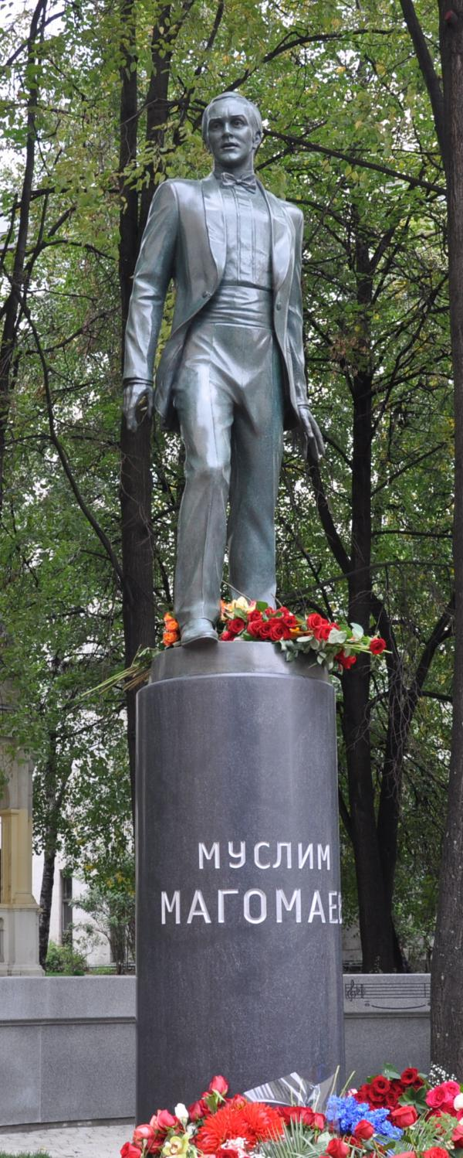
- Вот, сейчас из Питера приехал, чтоб быть в этот день здесь… Знаешь, Муслим Магометович и для меня и для всех, наверное, это огромный океан безукоризненной чистоты и красоты, в котором никогда не было ни капельки мути… Я не буду говорить о том, что Магомаев значит для меня в жизни, скажу только, что зная его творческий путь, стараюсь идти той же дорогой и в опере, и на эстраде. Так же люблю и то, и другое, так же ездил стажироваться в Италию…
Тут, наверно, уместно было бы привести то, что сказал сам Магомаев о певце, побывавшем у него в 2007 году в этом доме.
«Вчера в гости заходил певец Методие Бужор. Молдаване славятся прекрасными голосами! А этот бас-баритон превзошёл все наши с Тамарой Ильиничной ожидания! Я о нём уже слышал, но, «живьем»… Мы помузицировали… Сыграл я ему Эскамилио, а потом он захотел попеть мне песни из моего репертуара. Я подумал – ну, ну… Знаем мы, как вы – оперники поёте песенки – как один варяжский гость. Но то, что я услышал – потрясло! Между молодым Магомаевым и Отсом. Только… Если я, в каких-то интимных признаниях проговариваю музыку, он её – пропевает. Сердцем!».
Среди многочисленных штативов телекамер и плечистых распорядителей заметил, тщетно пытавшуюся пробиться к памятнику с маленьким букетом, явно не магазинных голландских цветов, скромно одетую седую женщину. Помог ей, поинтересовался: вы, вижу, не москвичка, откуда приехали?
- Я из Вышнего Волочка, работала в школе, сейчас на пенсии. Как узнали из газеты, что 15 сентября в Москве будет открываться памятник Магомаеву, начали с соседями деньги собирать, чтоб приехать сюда. Выбрали меня. Очень хотела внучка поехать, она так любит его песни, да денег было в обрез – только на один билет собрали, мы там не особо богато живем. Даже цветы наши местные привезла со своего участка, в поезде сохраняла. Вот поклонюсь от всех волочковцев и домой вечером. Царство ему небесное и наша вечная память. Мы так его любили – и стар, и млад. Таких, наверное, больше никогда не будет…
Пусть меня простят читатели за столь «непротокольный» отчет и нецитирование выступлений ответственных лиц, но, думаю, самому Муслиму Магометовичу, такой рассказ об открытии его памятника больше бы пришелся по душе. Потому что сам с младых ногтей знаю и люблю его, как самого близкого и дорогого человека и горд тем, что в далеком 74-году имел счастье побывать у него в гостях в Баку, в дядиной квартире. Нам, после того, как в местном Доме офицеров, в антракте концерта ансамбля «Новый Электрон», с которым юный Магомаев сам выступал в конце 60-х, срезали все микрофоны, он сильно помог. На следующий день нам принесли полную корзину микрофонов, корзину цветов и местных сладостей, долго и проникновенно извинялись. Не знаю, что тогда сделал Муслим, кому звонил, но знал и знаю, что он был – настоящим Богом и в Баку, и в Москве. Им навсегда и остался в наших сердцах…

В.Попков

http://www.newlookmedia.ru/?p=16423#more-16423

